Afbeelding met kleding, person, Menselijk gezicht, schermopname

Door AI gegenereerde inhoud is mogelijk onjuist.Afbeelding met tekst, Lettertype, Rechthoek, schermopname

Door AI gegenereerde inhoud is mogelijk onjuist.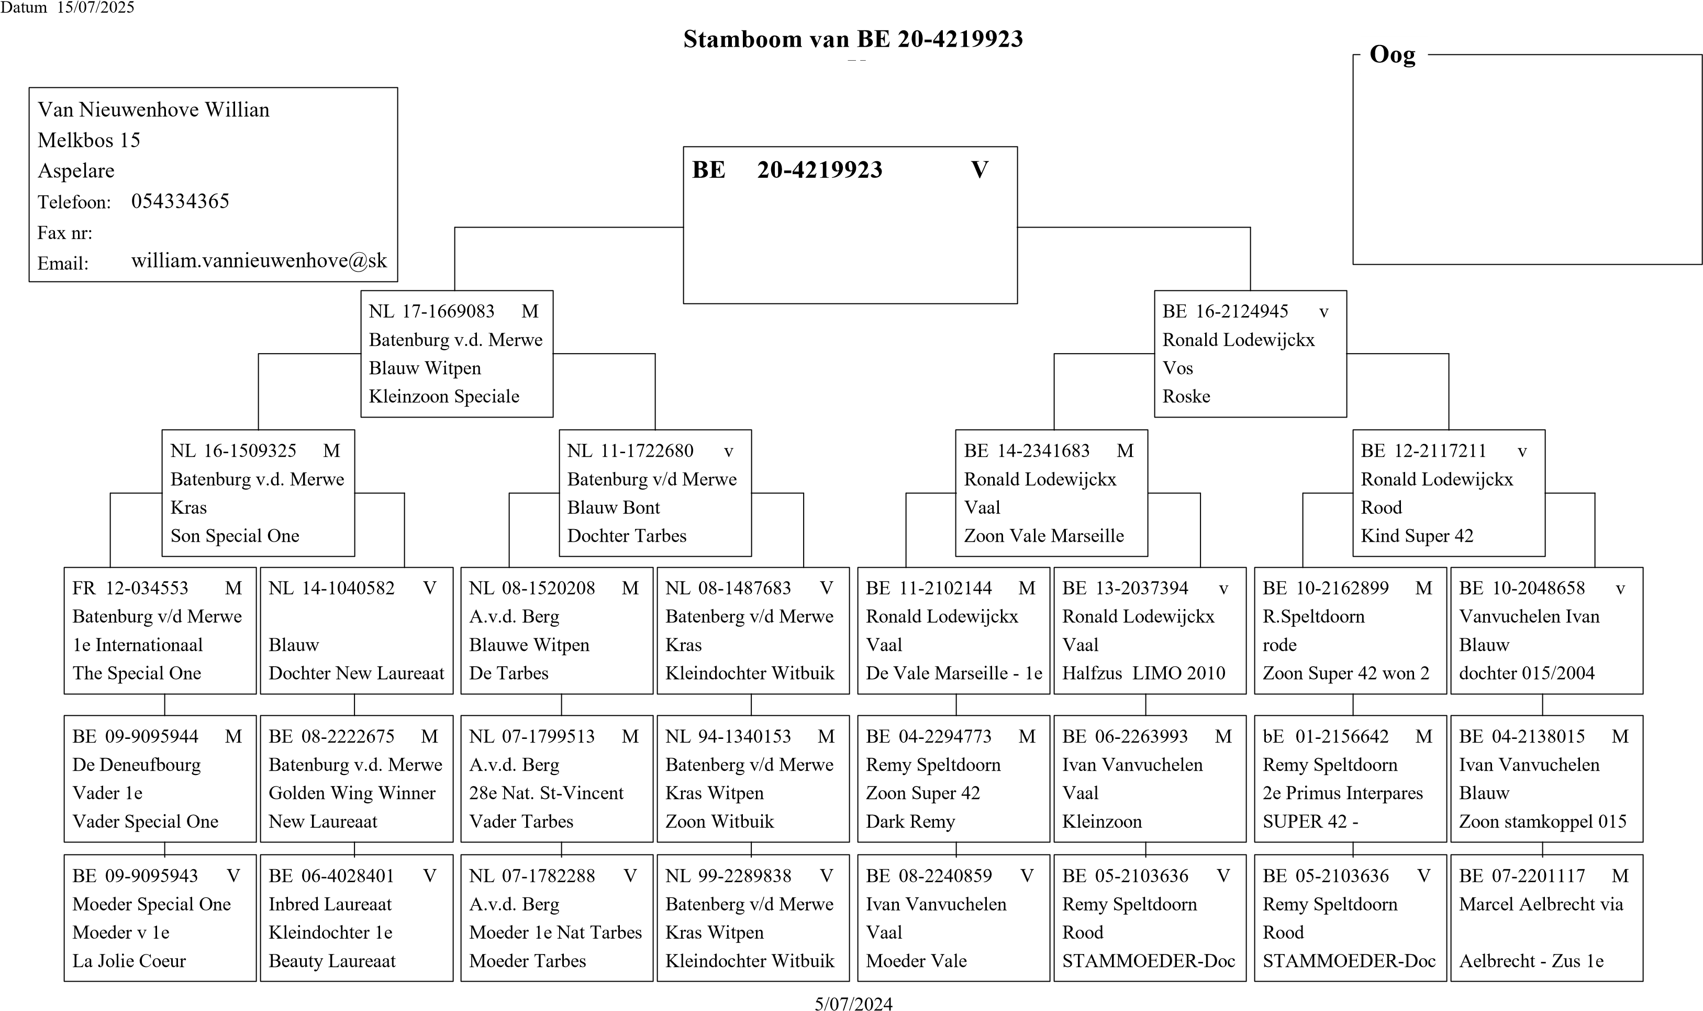

Barcelona

Denderbond Ninove Oude 71e/211

© 1998-2007 BERVER Automatisering Van Nieuwenhove Willian